什么是extjs

Extjs是一个强大的Javascript类库，提供了丰富美观的UI组件，和EasyUI类似，但更强大，因而使用ExtJS，你需要写的代码基本上就是JavaScript，不需要些HTML,它主要用于创建前端用户界面，是一个与后台技术无关的前端Ajax框架，因此，可以吧ExtJS用在Java、Net、PHP等前台开发的应用中。

用于管理系统的开发，美观的界面，2.0以后的版本都是需要付费的，主要用于PC端，前台报表，环境后台数据的展示。

|  |
| --- |
| 是一个比较成熟的ajax框架 |
| 是一个前端局部刷新的新技术，后台技术无关的前端Ajax框架 |

为什么要使用

|  |
| --- |
| 强大UI组件 |
| 浏览器兼容性好 |
| 可支持PC端和移动端 |
| 提供多种响应式的应用程序模板 |
| 实用的工具封装 |

Extjs4.1.3包结构

|  |  |
| --- | --- |
| build | Sdk.jsb3用于eclipse实现代码提升功能 |
| docs | 文档 |
| builds | 压缩后的Extjs代码，体积更小，更快 |
| examples | 官方演示案例 |
| locale | 多国语言资源文件 |
| src | 未压缩的源代码目录 |
| resource | Extjs所需要的CSS与图片文件 |
| pkgs | Extjs各部分功能的打包文件 |
| bootstarp.js | Extjs库引导文件，可通过参数自动切换ext-all.js,ext-aa-debug.js |
| ext-all.js | Extjs核心库，需要引用，压缩为一行 |
| Ext-all-debug.js | Extjs核心库的调试版，调试时使用，未压缩 |

开发引用的文件

|  |  |
| --- | --- |
| Ext-all.js | Extjs核心库 |
| Ext-all-debug.js | Extjs核心库的调试版 |
| locale中的ext-lang-zh_CN.js | 中文库 |
| Resource整个文件夹 | Extjs所需要的CSS与图片文件 |

Extjs基本概念 一个页面的基本组成

|  |  |  |
| --- | --- | --- |
| 面板 | Panel | 像一张纸 |
| 布局 | Layout | 横放，竖直放 |
| 组件 | Component | 能使用的框，事件 |
| 渲染 | Render | 数据渲染到表格 |
| 窗口 | Window | 可以拖动div |
| 对话框 | Dialog | 对话框，输入框，自定义框 |

eclipse中extjs自动提示

参考链接：https://blog.csdn.net/hmy1106/article/details/51275994

spket 解压到 eclipsedropins文件夹下 重启

jsb2文件放在 extjs的build 目录中

eclipse 增添 extjs 并添加三个文件

jsb2文件

ext-all.js 文件

ext-all-debug.js文件

重要的一步 点击extjs 并右下角选择默认defalut 不选没有提示

编辑 file Assonciations 中 js 下面的选择 Spket JavaScript Editor 设置为默认

至此完成

首个测试

Ext.MessageBox.alert("123");

面板居中

<div id="box"></div>

Ext.onReady(function() {

Ext.create("Ext.panel.Panel",{

width: 200,

height:200,

title: 'panel',

renderTo: 'box', /*面板渲染到id为box的盒子中*/

html: 'hello world.'

});

});

Extjsapi

|  |  |  |
| --- | --- | --- |
| api文档地址 | <https://docs.sencha.com/extjs/6.7.0/index.html> | |
| home | | 家 |
| apiDocumentaion | | Api文档 |
| Guides | | 指南 |
| videos | | 视频 |
| Examples | | 例子 |

面板（Panel）

|  |  |
| --- | --- |
| Ext.create(“Ext.panel.Panel”,{}) | 创建方式 |
| New Ext.panel.Panel |
| Ext.create({xtype=’panel’}) |
| window | 窗口 |
| gridpanel | 栏阁 |

渲染 （render）

|  |  |
| --- | --- |
| renderTo | 渲染到指定元素内 |
| render方法 | 创建时不渲染，可在某个时刻用此方法来渲染 |
|  |  |

监听

|  |  |
| --- | --- |
| Listeners:[close:function(){}] |  |
| Panel.on(‘close’,function(){}) |  |
| Panel.addlistner(‘close’,fucntion(){}) |  |

例子（Examples）

|  |  |
| --- | --- |
| Combination Examples | 综合例子 |
| Grides | 栅格 |
| tabs | 表格 弹窗 |
|  |  |

常用属性

|  |  |  |
| --- | --- | --- |
| items | 子节点集合 | Items:[{},{}] |
| Ext.onReady | 初始化Extjs框架 | onReady(fn,scope,options) |
| Panel | 面板 | Ext.create(“Ext.panel.Panel”,{}) |
| renderTo | 渲染到 | renderTo:’box1’ |
| store | 数据 |  |
| xtype | 组件，类别名 | Xtype:’treecolumn’ |
| sortable | 列全局可排序 | sortable:true |
| dataIndex | 类的属性名 | dataIndex:’name’ |
| flex |  | Flex:1 |
| Ext.grid.ColumnModel | 列模式 |  |
| rootVisible | 去除根节点 | rootVisble:false |
| MessageBox | 消息框 |  |
| singletow | 单例对象 |  |
|  |  |  |

剑客

|  |  |  |
| --- | --- | --- |
| grid | 大量数据 |  |
| formpanel |  |  |
|  |  |  |
|  |  |  |

SecnchaCmd

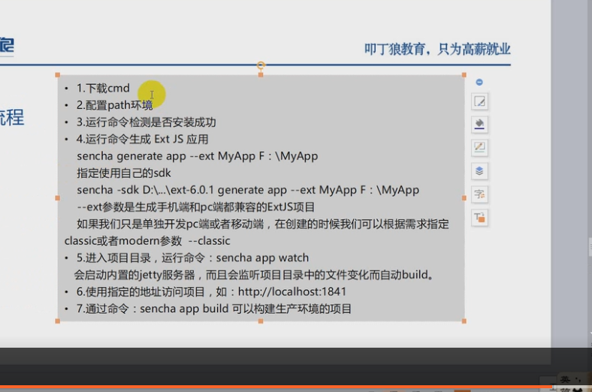

目录结构

